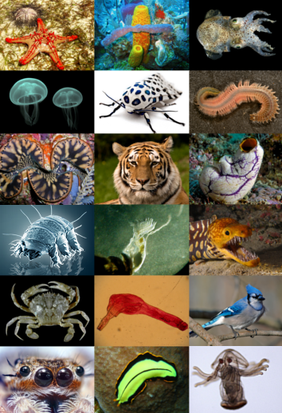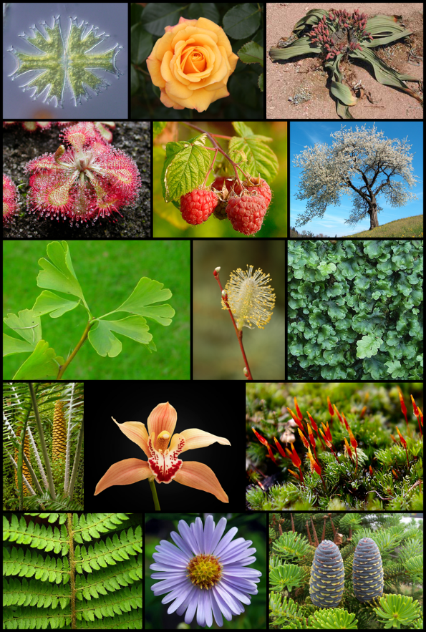
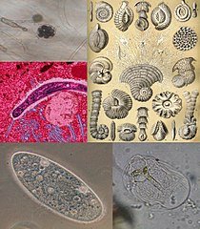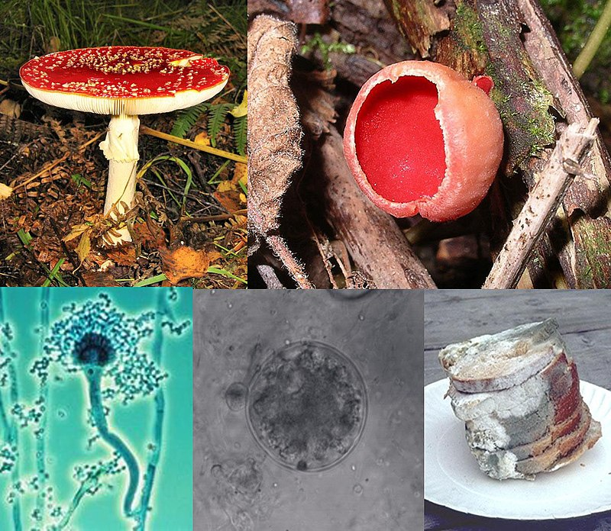

Życie na ziemi livet på jorden

...............................................................

Życie na ziemi livet på jorden

Na Ziemi żyje mnóstwo różnych roślin, zwierząt i innych organizmów. Niektóre żywe organizmy są ogromne, a inne tak małe, że nie widać ich gołym okiem.
Największe zwierzę żyjące obecnie na Ziemi to płetwal błękitny (blåhval). Bakterie zaś to bardzo małe organizmy. Spójrz na tę kropkę (.) Zmieściłoby się w niej kilka tysięcy bakterii!
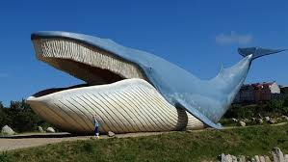
To model płetwala w Parku Morskim we Władysławowie.
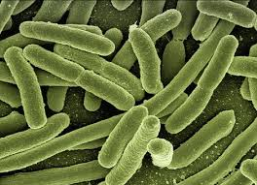
A to bakterie w bardzo dużym powiększeniu.

Co to jest gatunek? Hva er en art?

Naukowcy podzielili organizmy żyjące na ziemi na wiele różnych grup. Gatunek (art) to grupa organizmów podobnych do siebie, spokrewnionych ze sobą (i slekt), które mogą się ze sobą rozmnażać.
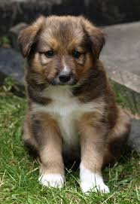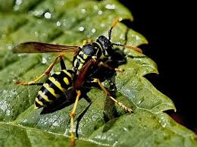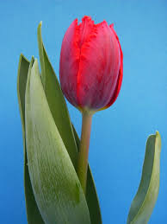
Pies, osa i tulipan to trzy zupełnie różne gatunki. Ludzie to również osobny gatunek.

Naukowe nazwy gatunków Vitenskapelige artsnavn

W każdym języku pies ma swoją własną nazwę: dog, hund, bikkje, cane itd. Żeby naukowcom było łatwiej się porozumiewać, każdy gatunek na Ziemi ma jedną wspólną nazwę po łacinie (latin), czyli w języku starożytnych Rzymian. Pies po łacinie to canis familiaris.
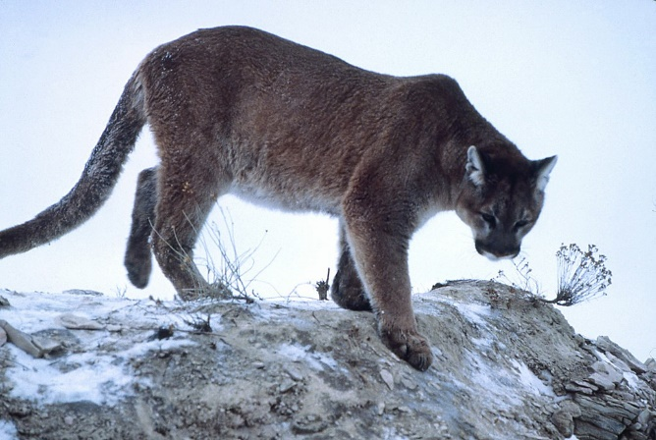
To zwierzę ma wiele nazw: kuguar, lew górski, pantera i puma. Jednak nosi jedną nazwę naukową: Puma concolor
CZY WIESZ, ŻE ... Ludzie należą do gatunku homo sapiens.

Drzewo życia Livets tre

Organizmy żyjące na Ziemi dzielą się na pięć królestw (riker).

Królestwo monera i królestwo protista  To bardzo małe organizmy, najczęściej niewidoczne gołym okiem  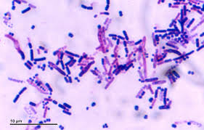 | Królestwo grzybów – soppriket  To grzyby, które znasz z lasu, a także drożdże, pleśnie i wiele innych.
Królestwo roślin – planteriket  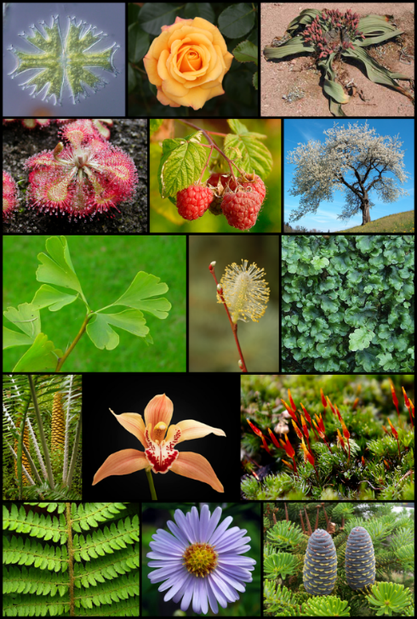 | Królestwo zwierząt - dyreriket

Królestwo zwierząt dyreriket

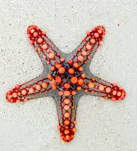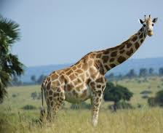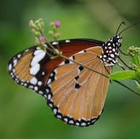
Królestwo zwierząt dzieli się na dwie wielkie grupy. Naukowcy nazywają je typy. Są to bezkręgowce i kręgowce.

Bezkręgowce (virvelløse dyr) nie mają kręgosłupa ani szkieletu.
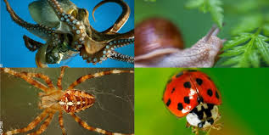

Kręgowce (virveldyr) mają składający się z kręgów kręgosłup i szkielet.
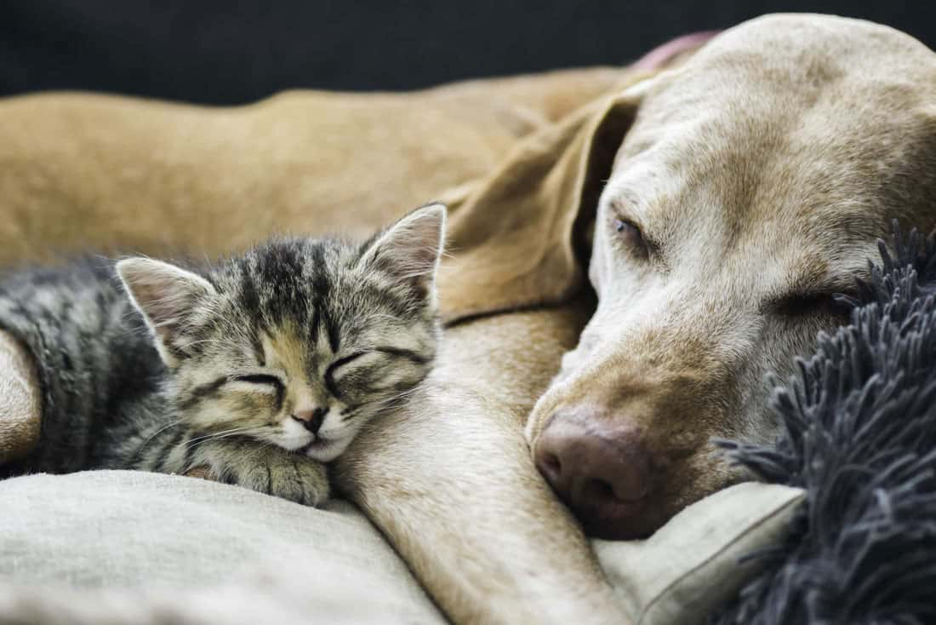
Jak myślisz, do jakiego typu zaliczają się ludzie?

Bezkręgowce virvelløse dyr

Do bezkręgowców należy 7 grup zwierząt.

- parzydełkowce nesledyr
Żyją w morzu, przy dotknięciu parzą. Nesle to pokrzywa!
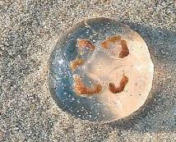  chełbia modra glassmanet | 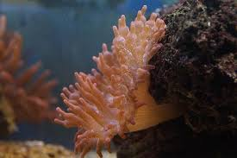  ukwiał sjøanemone

- mięczaki bløtdyr
Mają miękkie ciało, często też skorupę
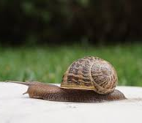  ślimaki snegler | 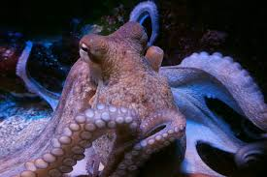  ośmiornica blekksprut

- pierścienice leddormer
Mają długie ciała składające się z pierścieni
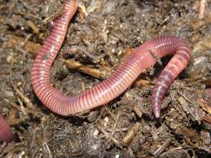  dżdżownica meitemark | 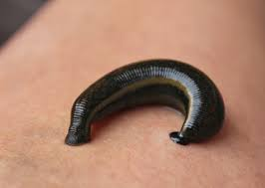  pijawka igle

- skorupiaki krepsdyr
mają czułki na głowie i pancerzyki na ciele
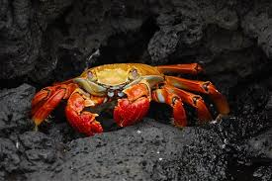  krab krabbe | 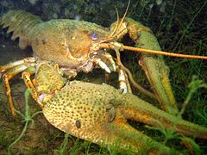  rak kreps
- pajęczaki edderkoppdyr
mają 8 nóg, ich ciało składa się z 2 części
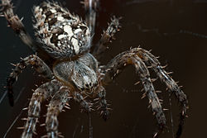  krzyżak  korsedderkopp | 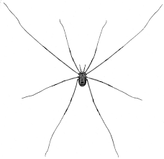  kosarz  langbein
- owady insekter
mają 6 nóg, ich ciało składa się z 3 części
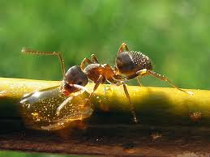  mrówka  maur | 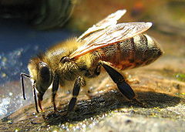  pszczoła  bie
- szkarłupnie pigghuder
żyją tylko w morzach, całe ich ciało to twarda skorupa
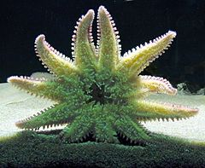  rozgwiazda  sjøstjerne | 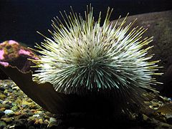  jeżowiec  sjøpiggsvin

ZADANIE 1
 |  | 
blåhval  latin  forsker  soppriket  dyreriket  planteriket  virveldyr  virvelløse dyr  nesledyr  bløtdyr  leddormer  krepsdyr  pigghuder  insekter  edderkopper |  | bezkręgowce  kręgowce  królestwo grzybów  królestwo roślin  królestwo zwierząt  łacina  mięczaki  naukowiec  owady  pajęczaki  parzydełkowce  pierścienice  płetwal błękitny  skorupiaki  szkarłupnie

ZADANIE 2

K | P | N | H | W | N | K | P | I | B | O | W | S | S | E
R | A | A | Q | L | E | R | A | J | E | W | W | J | B | N
Ó | J | U | R | G | S | Ó | R | C | Z | R | Y | E | B | S
L | Ę | K | T | F | K | L | Z | L | K | A | D | N | Ł | Z
E | C | O | P | E | O | E | Y | N | R | J | R | H | Ę | K
S | Z | W | I | H | R | S | D | Z | Ę | A | O | L | K | A
T | A | I | E | C | U | T | E | D | G | Z | D | Ł | I | R
W | K | E | R | K | P | W | Ł | M | O | B | S | A | T | Ł
O | I | C | Ś | R | I | O | K | F | W | I | E | C | N | U
G | A | T | C | Ę | A | Z | O | L | C | T | F | I | Y | P
R | F | C | I | G | K | W | W | O | E | R | Y | N | V | N
Z | F | G | E | O | I | I | C | U | F | D | X | A | L | I
Y | O | P | N | W | M | E | E | B | H | B | X | W | F | E
B | B | D | I | C | U | R | Z | R | O | G | G | I | G | T
Ó | T | V | C | E | P | Z | G | J | O | X | O | E | D | H
W | V | L | E | V | L | Ą | P | Ł | E | T | W | A | L | G
K | R | Ó | L | E | S | T | W | O | R | O | Ś | L | I | N
O | W | A | D | Y | M | I | Ę | C | Z | A | K | I | Y | F

bezkręgowce | płetwal błękitny | królestwo grzybów | królestwo roślin | królestwo zwierząt
łacina | mięczaki | naukowiec | owady | pajęczaki
parzydełkowce | pierścienice | szkarłupnie | kręgowce | skorupiaki

ZADANIE 3
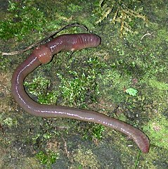



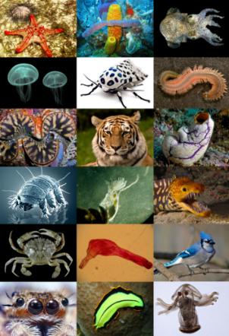 | 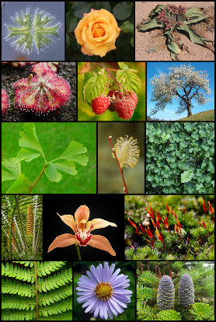


ZADANIE 4

- Czy słoń i pies to ten sam gatunek? TAK NIE
- Czy słoń i pies należą do tego samego królestwa? TAK NIE
- Czy canis familiaris i pies to znaczy to samo? TAK NIE
- Czy rak jest owadem? TAK NIE
- Czy dżdżownica jest kręgowcem? TAK NIE
- Czy grzyby należą do królestwa roślin? TAK NIE
- Czy naukowcy używają tylko angielskich nazw gatunków? TAK NIE
- Czy łacina to język? TAK NIE
- Czy w królestwie protista znajdziemy duże zwierzęta? TAK NIE
- Czy rośliny to osobne królestwo? TAK NIE
- Czy tulipany i róże to ten sam gatunek? TAK NIE
- Czy homo sapiens to nazwa rośliny? TAK NIE
- Czy ludzie są kręgowcami? TAK NIE
- Czy wśród zwierząt morskich znajdują się bezkręgowce? TAK NIE
- Czy jakieś bezkręgowce potrafią latać? TAK NIE
- Czy bakterie należą do królestwa zwierząt? TAK NIE
- Czy kreps to po norwesku rak? TAK NIE
- Czy pająk to owad? TAK NIE
- Czy ryby są kręgowcami? TAK NIE
- Czy mięczaki mają nogi? TAK NIE
ZADANIE 5

Co łączy ośmiornice  i ślimaki? |  | Są skorupiakami
Co łączy koty i róże? |  | Należą do królestwa grzybów
Co łączy raki i kraby? |  | Są mięczakami
Co łączy pieczarki, pleśń i drożdże? |  | Są bezkręgowcami
Co łączy kleszcze  i skorpiony? |  | Należą do królestwa zwierząt
Co łączy osę  i dżdżownicę? |  | Są organizmami żywymi
Co łączy człowieka  i ślimaka? |  | Są pajęczakami

